ДО 21.12.2016
Информатика 9 а, б класс

Тема: Функции. Графики функций. Диаграммы
Видеоурок:
http://interneturok.ru/informatika/9-klass/btehnologii-obrabotki-chislovoj-informaciib/funktsii-grafiki-funktsiy-diagrammy?konspekt
Теоретическая часть:

Вставка формул в таблицу, мастер форм
Мы уже знаем, что в электронных таблицах можно вводить в ячейки выражения и вычислять их значение. В ячейки также можно вводить функции, в том числе и стандартные, это удобно делать с помощью мастера. Мастер – это удобное средство для прохождения всех этапов создания документа или его фрагмента в диалоговом режиме.
На первом этапе мастер откроет окно «Мастер функций», в котором мы можем выбрать категорию функции, саму функцию и посмотреть, какие у этой функции аргументы и каково ее назначение. В этом диалоговом окне мы увидим формат функции, то есть правило ее записи. Формат определяет, какие у функции аргументы, какие между аргументами разделители и в каком порядке эти аргументы следует записать. Следует отметить, что разделители очень важны и их нужно строго соблюдать, т. к. если поставить, например, запятую вместо точки с запятой, функция не будет корректно работать.
На втором этапе мастер поможет правильно подобрать аргументы и ввести их.
При записи функции также важно соблюдать количество скобок. Количества закрывающих и открывающих скобок должны быть равны. Это несложно отследить, так как пары скобок обычно бывают разных цветов.
Кроме того, важно правильно указать название функции. Например, если написать «Сумма» вместо стандартного «sum», результат не будет получен, т. к. название «Сумма» отсутствует в списке стандартных функций.
Если при записывании формулы допущены ошибки, появится окно с сообщением об ошибках и советами по их исправлению. Если ошибки исправить не удалось, лучше удалить формулу, составить и записать ее заново, так как допущенные ошибки не дадут продолжить работу и сохранить документ.

Построение и форматирование круговой диаграммы
Для наглядного представления результатов вычислений удобно использовать графики и диаграммы. Строить их можно с помощью мастера или команды Вставка главного меню программы.
Для примера построим диаграмму распределения населения Петербурга в 1869 году по сословиям. Построим соответствующую таблицу (рис. 1):
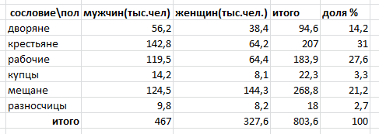
Рис. 1. Таблица с данными
Выделяем столбец с названиями сословий и столбец с кол-вом населения, выполняем данное действие, удерживая клавишу Ctrl (рис. 2):
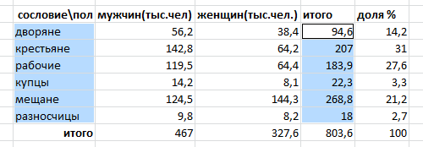
Рис. 2. Выделение данных
Теперь во вкладке «вставка» выбираем круговую диаграмму (рис. 3):
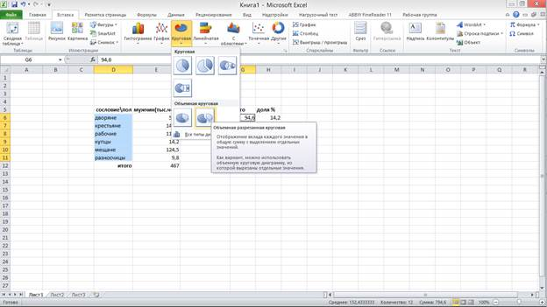
Рис. 3. Выбор типа диаграммы
Получен результат (рис. 4):
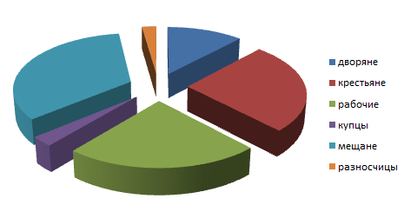
Рис. 4. Диаграмма распределения населения
На полученной диаграмме можно выполнять форматирование, причем как всей диаграммы, так и отдельных ее элементов. Отформатируем один сектор. Для этого щелкнем по нему правой кнопкой мыши и выберем Формат точки данных. В открывшемся диалоговом окне выбираем пункт «заливка», далее «сплошная заливка» и изменяем цвет произвольно (рис. 5):
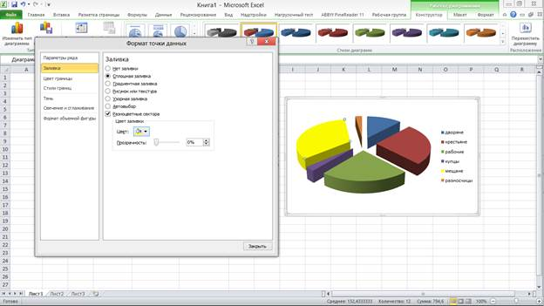
Рис. 5. Форматирование диаграммы
Теперь выберем все сектора, щелкнем правой кнопкой мыши и выберем Добавить подписи данных (рис. 6):
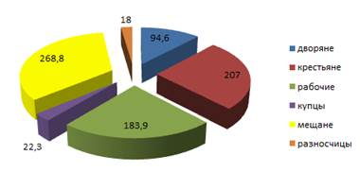
Рис. 6. Форматирование диаграммы
Изменим формат подписей. Выберем не значение, а проценты (рис. 7):
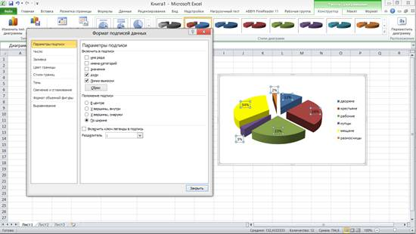
Рис. 7. Форматирование диаграммы
Размещение на листе электронной таблицы диаграммы приведет к появлению на ленте вкладок Конструктор и Макет. Они видны, когда диаграмма выделена.
Здесь расположены команды для форматирования и редактирования диаграмм (рис. 8).
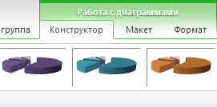
Рис. 8. Дополнительные вкладки

Построение и форматирование гистограммы
Построим столбчатую диаграмму (гистограмму) соотношения мужчин и женщин в дворянском сословии. Выделяем данные, выбираем соответствующую диаграмму и получаем результат (рис. 9):
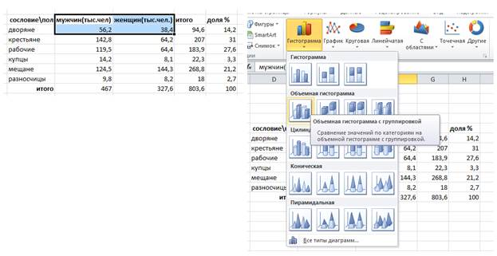
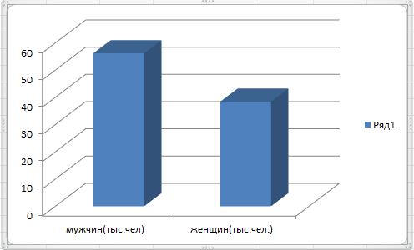
Рис. 9. Построение гистограммы
Вид диаграммы нас не вполне устраивает. Выполним форматирование (рис. 10). Для начала щелкнем правой кнопкой мыши по диаграмме и выберем Выбор данных.
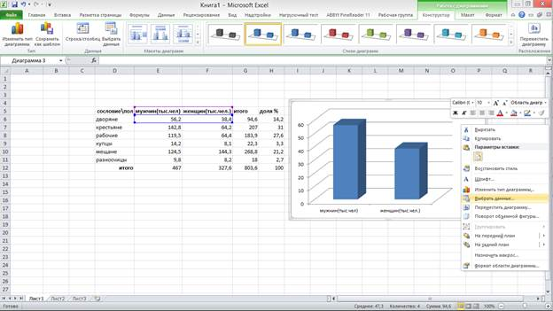
Рис. 10. Форматирование гистограммы
В появившемся диалоговом окне меняем местами строки и столбцы нажатием на соответствующую кнопку. Далее в поле подписи горизонтальной оси нажимаем Изменить и вводим нужное нам название – дворяне. Получена гистограмма (рис. 11):
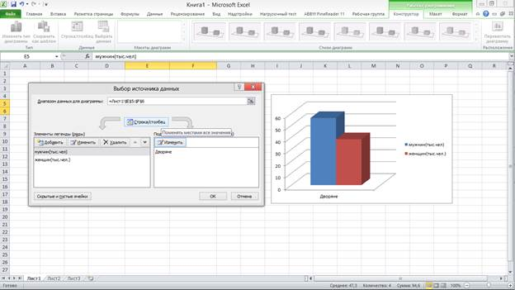
Рис. 11. Гистограмма распределения мужчин и женщин

Построение графика функции
Теперь рассмотрим построение графиков функций. Построим график функции . Сначала вводим нужные значения в табличку. Столбец значений аргумента заполним вручную. Для заполнения значений функции введем формулу. Для этого выбираем нужную ячейку, пишем знак равно, далее нажимаем на ячейку с соответствующим значением аргумента, вставляем значок возведения в степень и показатель степени 3 (рис. 12):
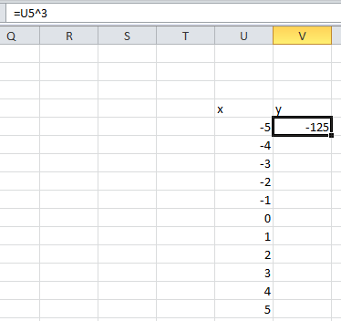
Рис. 12. Заполнение таблицы
Теперь мы можем скопировать формулу и вставить ее во все остальные поля. Для этого на поле с формулой нажимаем правой кнопкой мыши и выбираем «копировать». Далее на следующем поле нажимаем правой кнопкой мыши, выбираем «специальная вставка» и вставляем формулы. Но можно поступить проще: берем ячейку с формулой за правый нижний угол и растягиваем на весь столбец. Так, получена таблица (рис. 13):
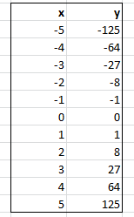
Рис. 13. Таблица значений для построения графика функции
Отметим, что при копировании ссылка изменилась в соответствии с номером строки, в которой находится ячейка с формулой. Такая ссылка называется относительной.
Для построения графика выделяем данные, переходим на вкладку вставка, выбираем график и его тип (рис. 14):
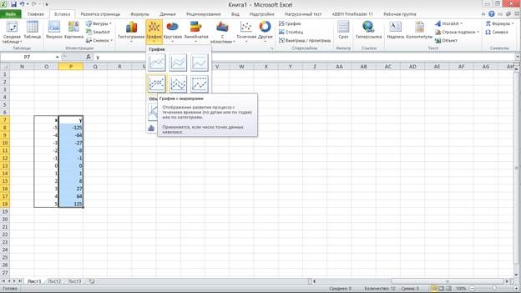
Рис. 14. Построение графика функции
Получен график (рис. 15):
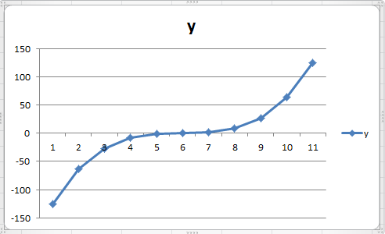
Рис. 15. График функции
На полученном графике ось абсцисс подписана неверно. Щелкнем по графику правой кнопкой мыши и выберем Выбрать данные. В появившемся диалоговом окне в поле Подписи по горизонтальной оси нажимаем Изменить, выбираем нужные нам значения в столбце х и получаем график (рис. 16):
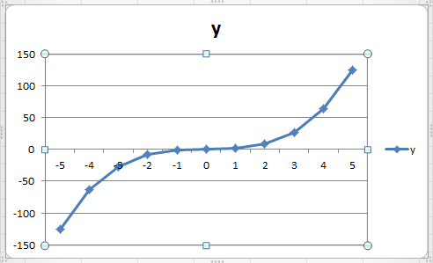
Рис. 16. График функции
Итак, мы рассмотрели некоторые возможности электронных таблиц, а именно построение диаграмм и графиков функций. На следующем уроке мы продолжим рассматривать возможности электронных таблиц.

Домашнее задание
- Построить график функции: А) Б) В)
- Построить круговую диаграмму для распределения территории Украины по природным зонам (степь, лесостепь и т. д.)
- Построить гистограмму численности населения Великобритании за 2005–2010 гг.
- § 21, вопросы стр. 120-122

Дополнительные рекомендованные ссылки на ресурсы сети Интернет
- Интернет-портал Teachexcel.​ru (Источник).
- Интернет-портал Support.​office.​microsoft.​com (Источник).

